Карточка
№1 Предлагаю вам решить задачи по готовым чертежам и разгадать анаграмму. Вам требуется найти неизвестный элемент х (он выделен красным цветом). Надо решить задачу, найти номер ответа, и записать соответствующую этому номеру букву.
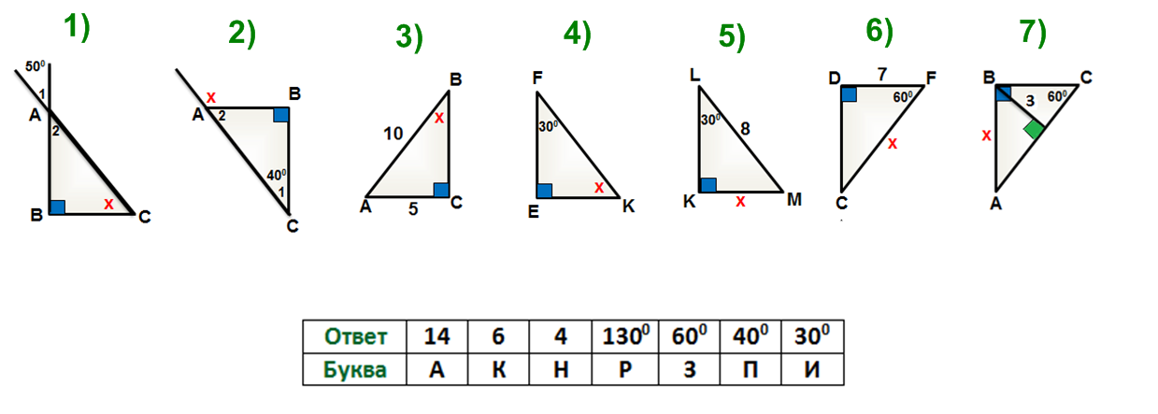
№2 Найти равные треугольники и доказать их равенство, используя признаки равенства прямоугольных треугольников.
1
2
3

№3 Выбрать равные треугольники, выписать названия треугольников и записать краткую формулировку признака равенства прямоугольных треугольников.
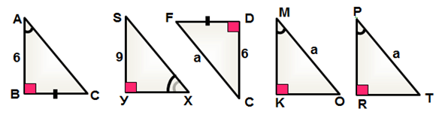
№4 Выбрать равные треугольники и указать признак
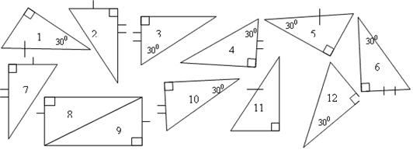

Лист опроса:
Фамилии: 1 _____________________ 2 _____________________
№1
 | 1 | 2 | 3 | 4 | 5 | 6 | 7
Ответ
Буква
№2
1
2
3
№3
1
2
3
№4
 | Номера треугольников | По какому признаку
1
2
3
4
5

Лист опроса:
Фамилии: 1 _____________________ 2 _____________________
№1
 | 1 | 2 | 3 | 4 | 5 | 6 | 7
Ответ
Буква
№2
1
2
3
№3
1
2
3
№4
 | Номера треугольников | По какому признаку
1
2
3
4
5

Лист ответов
№1
Первая задача: Чему равен х?
(ответ: 40⁰, соответствует буква П. ЗаписалиП)
Вторая задача: Чему равен х?
(ответ: 130⁰, соответствует буква Р. ЗаписалиР)
Третья задача: Чему равен х?
(ответ: 30⁰, соответствует буква И. ЗаписалиИ)
Четвертая задача: Чему равен х?
(ответ: 60⁰, соответствует буква З. ЗаписалиЗ)
Пятая задача: Чему равен х?
(ответ: 4 см, соответствует буква Н. ЗаписалиН)
Шестая задача: Чему равен х?
(ответ: 14 см, соответствует буква А. ЗаписалиА)
Седьмая задача: Чему равен х?
(ответ: 6 см, соответствует буква К. ЗаписалиК)
№2
- АВD = ВDС, по двум катетам (ВD – общий катет,АD = DС)
- АВС = ВDС, по катету и прилежащему к нему острому углу
(ВС – общий катет,АСВ=ВСD)
- АВС = ВDС, по гипотенузе и острому углу
(ВС – общаягипотенуза, АСВ=ВСD)
№3
1. АВC = CDF, по двум катетам
2. MKO = PRT, по по гипотенузе и острому углу
. СХУ без пары
№4
 | Номера треугольников | По какому признаку
1 | 8 и 9 | По гипотенузе и катету
2 | 3 и 4 | По катету и прилежащему острому углу
3 | 1 и 5 | Гипотенузе и острому уголу
4 | 6 и 10 | По гипотенузе и катету
5 | 2 и 7 | По двум катетам

